Муниципальное образовательное учреждение дополнительного образования детей «Детская художественная школа»

Методическая разработка

«Построение рисунков в графическом редакторе

Tux Paint»

Составила преподаватель МОУ ДОД «ДХШ»
г.Качканар.
Пермякова Татьяна Евгеньевна

2013 г.
Содержание
- Графический редактор Tux Paint…………………………………………………..3
- Возможности Tux Paint…………………………………………………………4
- С помощью графического редактора можно:……………………………….5
- Интерфейс…………………………………………………………………….…..6
5. Начало и завершение работы с Tux Paint………………………………….….7
- Создание рисунка. Панель инструментов……………………………….……8
6.1.Задание размеров рисунка…………………………………………………8
6.2. Создание рисунка…………………………………………………………..8
6.3. Панель инструментов Tux Paint………………………………………….9
6.4. Рисование с помощью кисти……………………………………………….…….9
6.5. Рисование с помощью штампов…………………………………….……9
6.6. Рисование с помощью линий…………………………………………….10
6.7. Рисование с помощью магических приёмов и эффектов……….……11
6.8. Рисование с помощью геометрических фигур…………………..……..12
6.9. Размещение текста…………………………………………………..……..13
6.10. Частичное или полное удаление рисунка………………………..…….13
6.11. Инструмент"Откат"………………………………………………….…..14
7. Сохранение и открытие рисунка………………………………………………..15
8. Показ слайд – шоу из сохранённых рисунков………………………………....16
9. Возможности функции «Новая»…………………………………………….…..17
10. Возможности для родителей и преподавателей……………………………. .18

11. Изменение настроек Tux Paint……………………………………………………… …19
11.1. Настройка Video/Sound (видео \ звука)………………………………………….19
11.1.1. Video
11.1.2. Sound
11.1.3. Color Palette File (Цветовая палитра)
11.2. Настройка Mouse / Keyboard (Мыши \ Клавиатуры)…………………………..19
11.2.1. Cursor (Курсор)
11.2.2. Keyboard. (Клавиатура).
11.2.3. Mouse (Мышь)
11.3. Настройка Simplification (Упрощение)………………………………………….20
11.3.1. Interface Simplification (Упрощение интерфейса)
11.3.2. Control Simplification (Упрощение управления)
11.4. Настройка Languages (Языка )…………………………………………………..20
11.4.1. Languages
11.4.2. Fonts (Шрифты)
11.5. Настройка Printing (Печати)……………………………………………………...21
11.5.1. Print Permissions (Разрешения печати)
11.5.2. Show Printer Dialog (Показать диалоговое окно принтера)
11.5.3. Print Commands (Команды печати)
11.6. Настройка Saving (Экономия)……………………………………………………..21
11.6.1. Save Over Earlier Work (Сохранить более раннюю работу)
11.6.2. Start Blank (Пустое начало)
11.6.3. Save Directory (Сохранить каталог)
11.6.4. More Saving Options (Подробнее о параметрах сохранения)
11.7. Нижняя панель окна настроек……………………………………………………22

1. Графический редактор Tux Paint
Графический редактор - программа, позволяющая создавать и редактировать двумерные изображения с помощью компьютера: рисовать линии, раскрашивать области экрана, создавать надписи различными шрифтами, обрабатывать изображения и т.д.
Графический редактор сохраняет изображения в графических файлах, а также позволяет выводить их на принтер.
Tux Paint — свободная программа для рисования, ориентирована на маленьких детей от 3 до 12 лет. Изначально была создана для Linux, но сейчас доступна и для Microsoft Windows, Apple Mac OSX, BeOS и других платформ. Работает на Mac (Intel и PPC), Windows, Linux и других системах.
Редактор позволяет выполнять изображения по предлагаемому рисунку, а также по своему замыслу. При рисовании можно использовать различные средства и инструменты для развития художественного творчества ребёнка: кисти, линии, формы, и т. д. Поддерживаются фильтры, типа осветления и затемнения. В программе есть большая коллекция изображений-шаблонов (штампов) для использования в рисовании. Для каждого штампа можно подобрать индивидуальный звук. Графический редактор позволяет вводить тексты, а богатый набор шрифтов дает возможность выполнять на картинках эффектные надписи. В настройках можно отключать разные функции программы (печать, звук, закрытие программы), для ограничения использования этого графического редактора детьми. В программу можно добавлять свои раскраски.
Эмблемой программы является пингвин Tux— символ Linux, который присутствует в названии. Второе составляющее названия — слово Paint (в переводе с английского «рисовать красками») — указывает на принадлежность программы к растровым графическим редакторам. Её отличает лёгкий в освоении интерфейс и забавные звуковые эффекты. Рисованный персонаж (пингвин Тукс) поможет детям в освоении программы.

2. Возможности Tux Paint
* Проведение прямых и кривых линий различной толщины и цвета.
* Помещение штампов на рисунок.
* Использование кистей различной формы, ширины и цвета.
* Построение различных фигур - прямоугольников, многоугольников, овалов, эллипсов - закрашенных и не закрашенных.
* Помещение текста на рисунок.
* Использование преобразований - поворотов, отражений, растяжений и наклона.

3. С помощью графического редактора можно:
- создавать рисунки,
- делать иллюстрации к рассказам,
- создавать поздравительную открытку,
- рисовать свой собственный символ и многое другое.

4. Интерфейс

Графический редактора Tux Paint имеет простой и занимательный интерфейсы.

Простой интерфейс
- Набор инструментов для рисования.
- Холст для рисования имеет фиксированный размер.
- Окно программы может быть уменьшено или развёрнуто в полноэкранный режим, скрывая "рабочий стол".
- Загрузка и сохранение рисунков осуществляются с помощью иконок и не требуют знания структуры файловой системы. Даже имена файлов не требуются.

Занимательный интерфейс
- При выборе и использовании инструментов проигрываются забавные звуковые эффекты.
- Внизу экрана появляется Tux — пингвин из Linux, чтобы дать советы, подсказки, информацию.
Главный художник программы - пингвин Тукс. Он будет приветствовать вас при каждом запуске программы. Кроме того, при выполнении операций с инструментами он может что-то говорить, удивляться, поддерживать вас.

5. Начало и завершение работы с Tux Paint
Для того чтобы запустить программу Tux Paint, если нет значка на Рабочем столе, необходимо нажать кнопку пуск и выбрать Программы \ Стандартные \ Графический редактор Tux Paint.
Для того чтобы завершить работу с Tux Paint можно использовать пункты меню Сохранить \ Выйти.

6. Создание рисунка. Панель инструментов.

6.1.Задание размеров рисунка
Холст для рисования имеет фиксированный размер, поэтому не нужно беспокоиться о размерах при создании рисунка. Окно программы может быть уменьшено или развёрнуто в полноэкранный режим, скрывая "рабочий стол". Есть возможность выбирать альбомный или портретный режим. Для изменения окна программы необходимо нажать кнопку Пуск \ Все программы \ Tux Paint \ Configure Tux Paint \ задать нужные параметры

6.2. Создание рисунка
Tux Paint начинает работу с чистого белого холста прямоугольной формы, на фоне которого и выполняется работа. После загрузки окно программы выводится на экран. (см. рис.1.1.)
Рабочее поле программы состоит из 3 панелей. Слева расположена панель инструментов, которая даёт возможность рисовать и редактировать изображение: текст, магия и ластик, штамп, краска, линии, формы. Справа отображаются настройки изобразительных возможностей для выбранного инструмента (подменю). Внизу – палитра цветов, под которой во время работы появляются различные комментарии пингвина Tux.

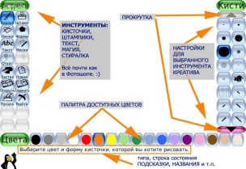

Рис. 1.1. Рабочее окно Tux Paint
При создании нового документа можно выбрать:
- цвет фона: Инструменты \ Новая \ с помощью прокрутки находим нужный фон \ Открыть,
- шаблон или фотографию, к которой есть желание что-нибудь дорисовать: Инструменты \ Новая \ с помощью прокрутки находим нужную фотографию или шаблон \ Открыть,
- контурный рисунок, который можно раскрасить: Инструменты \ Новая \ с помощью прокрутки находим нужный контурный рисунок \ Открыть,
- шаблон можно создать самостоятельно.
Под палитрой находится пингвин Tux, который подскажет ребенку, что необходимо сделать в данный момент.
При выборе инструментов проигрывается звуковой эффект.
Для того чтобы рисовать, закрашивать, менять цвет, делать надписи, стирать т.д. в Tux Paint необходимо выбрать нужный инструмент. Для этого используется палитра инструментов. Необходимо щелкнуть на кнопке с нужным инструментом. После этого выбранная кнопка будет находиться в нажатом состоянии. Курсор мыши также изменит свою форму. Перемещение курсора по рабочей области при нажатой левой кнопке мыши приводит к использованию инструмента и изменению рисунка. При отжатой кнопке мыши происходит простое перемещение курсора без изменения рисунка.
6.3. Панель инструментов Tux Paint
Инструменты рисования
Краска
Штамп
Линии
Формы
Инструменты текст и метки
"Магия" (специальные эффекты)
Ластик
Откат
Команды
Открыть
Слайды
Новая
Поддерживается векторная графика (ScalableVectorGraphics ("SVG"))
Поддерживаются шаблоны KidPix (файлы "KPX") (Ожидается)
Печать
Возможности для родителей и учителей

6.4. Рисование с помощью кисти
Инструменту "Краска" по умолчанию доступна 51 кисть, они находятся справа на рабочем столе. (см. рис.1.2.) Выбранный цвет можно наносить любой кистью. Форм кистей огромное количество - есть даже такие как крестики, звездочки, сердечки, зверюшки. Кисти с изображением животных и фигур анимированы. Если сделать несколько нажатий, выбрав одну из этих кистей, фигурки зверей будут нарисованы в разных позах.
Можно создавать и добавлять собственные кисти в палитру кистей.

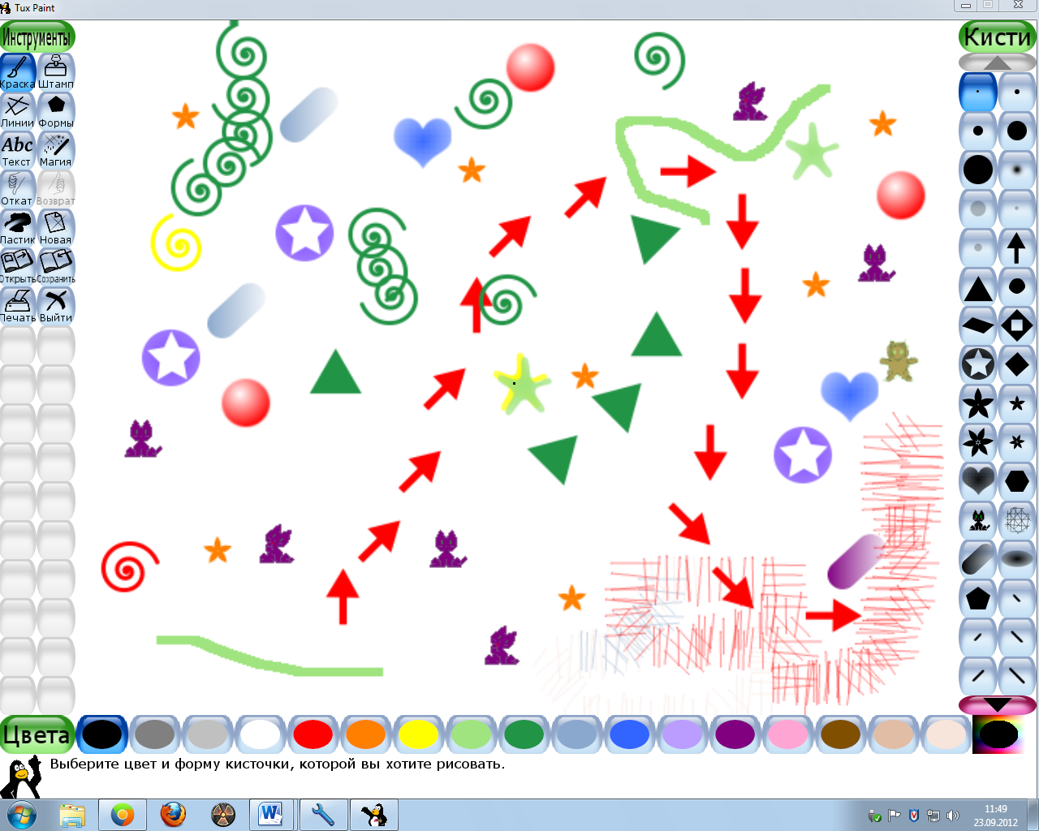

Рис. 1.2. Окно инструмента "Краска"
Возможности инструмента "Краска":
- Доступны различные кисти. (При нажатии кнопки "Краска", под палитрой цветов появляется подсказка Tux: «Выберите цвет и форму кисточки, которой вы хотите рисовать».)
- Родители и учителя могут добавлять кисти.
- Кисти могут быть анимированы.
- Кисти могут менять форму в зависимости от направления рисования.
- Можно создать и использовать свою палитру для рисования.

6.5. Рисование с помощью штампов
В программе есть коллекция изображений-шаблонов для использования в рисовании. Готовые шаблоны можно вставить через инструмент "Штамп". (см. рис. 1.3.) Вместе с программой можно скачать и установить 150 штампов, фото- и нарисованных штампов.
В правом подменю отображаются множество разнообразных штампов, выбирать из которых можно с помощью стрелок "Вправо" и "Влево" которые регулируют перемещение между папками содержащими сгруппированные по темам штампы. На рисунок штамп можно поместить в зеркальном отражении (иконки - зеркало и переворот) и регулировать размер этого штампа, выбирая высоту столбика на самом нижнем правом инструменте. Штампы могут сопровождаться звуковыми эффектами.

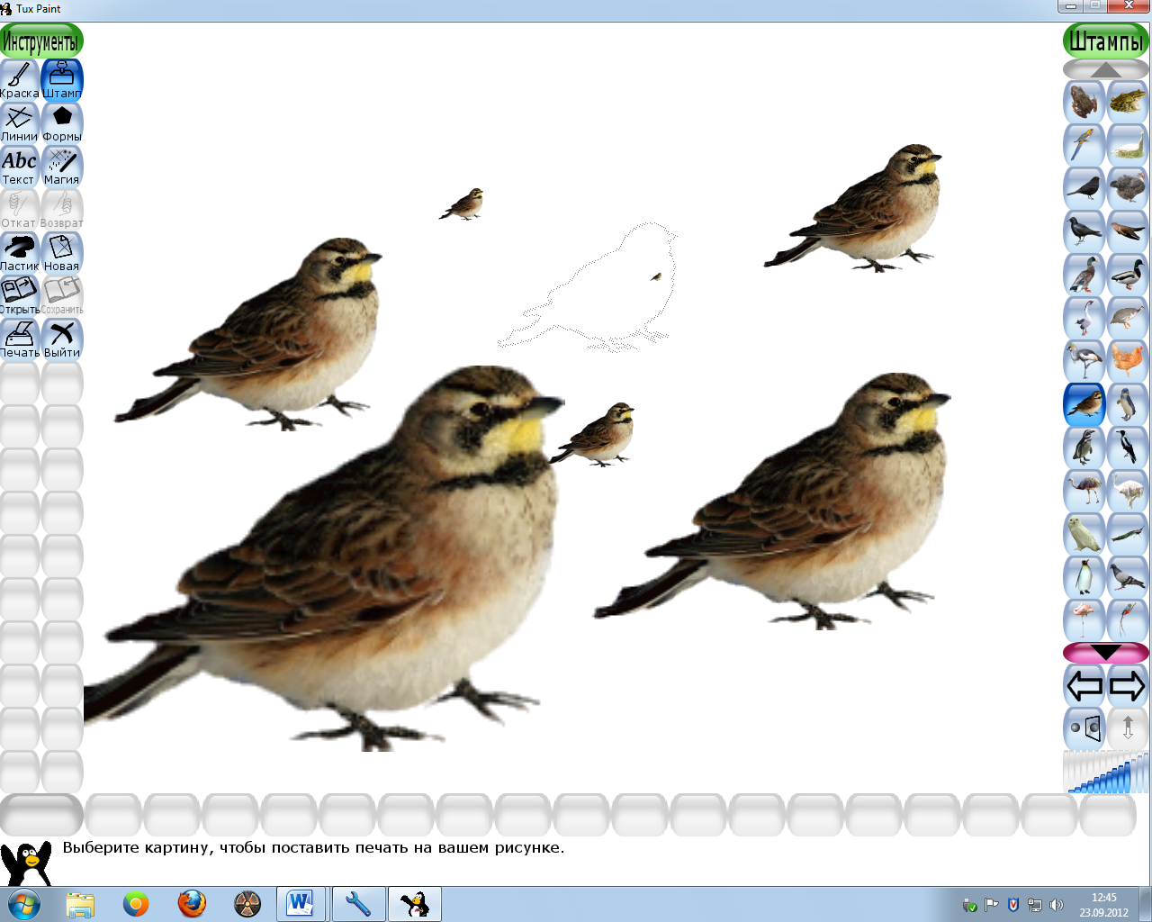
Рис. 1.3. Окно инструмента "Штамп"
Возможности инструмента "Штамп":
- Доступны сотни фото- и рисованных штампов. (Подсказка Tux: выберите картинку, чтобы поставить печать на вашем рисунке).
- Можно создавать и добавлять штампы.
- К штампам можно присоединять текст с описанием и звуковые эффекты. (Инструменты \ Текст \ на картинке щелкаем левой кнопкой мыши в том месте, где будет находиться текст).
- Штампы можно изменять в размере, переворачивать и отражать.
- Поддерживается полноцветная, с поддержкой прозрачности, растровая графика.
- Поддерживается векторная графика.
Примечание. Для изменения стандартного размера штампа следует указать курсором правый нижний угол подменю белого прямоугольника. При этом курсор поменяет свой вид на две стрелки. Далее следует перенести курсор при нажатой левой кнопке мышки на новое место.

6.6. Рисование с помощью линий
Рисовать обычно начинают с вычерчивания линии. (см. рис.1.4.) Для рисования линии воспользуемся кнопкой «Линии», расположенной на панели «Инструменты», которая находится на левой стороне рабочего стола. Цвет линии выбираем из панели «Цвета» расположенного внизу. (нажимаем на левую кнопку мыши и продвигаем его в нажатом виде) Форму линии можно менять, нажимая нужную кнопку на панели «Кисти», которая расположена справа. Для рисования кистью воспользуемся инструментом «Краска». Цвет тоже выбираем из панели «Цвета». Кнопки «Кисти» распространяются и на инструмент «Краска». Можно выбрать новый цвет, нажав соответствующие кнопки.
Инструмент "Линии" позволяет наносить на изображение прямые линии. Формы кисти, которыми можно наносить линии такие же, как и при использовании краски.
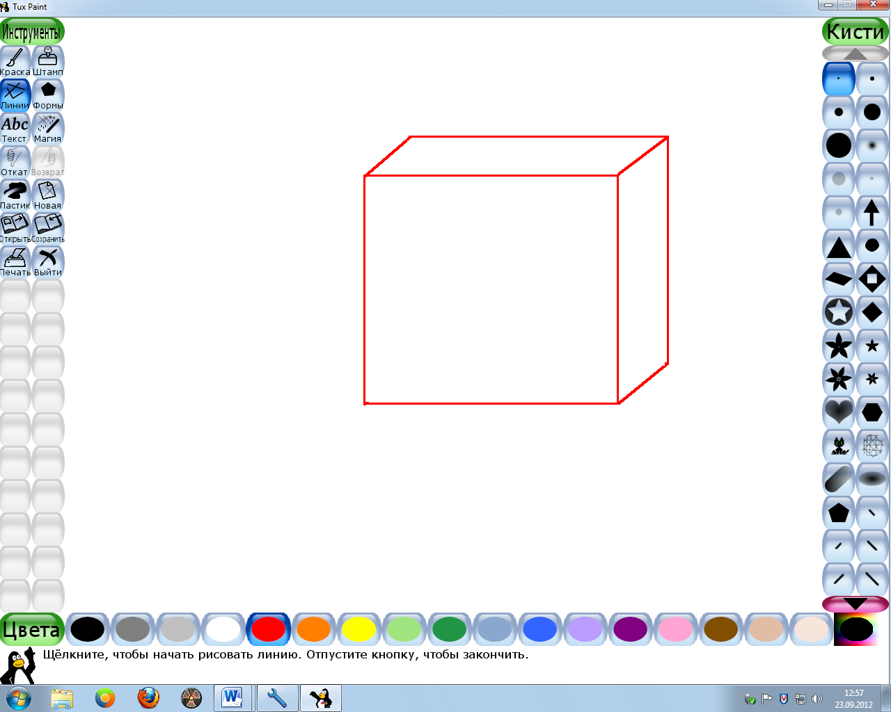
Рис. 1.4. Окно инструмента "Линии"
Возможности инструмента"Линии":
- Используются кисти инструмента "Краска".
- Во время протаскивания мыши контур предварительно показывает, где будет проведена линия.

6.7. Рисование с помощью магических приёмов и эффектов
С помощью инструмента "Магия" можно нанести на рисунок какое-то изображение и создать эффект. (см. рис. 1.4.) К нанесению изображения относится заливка - заполнение выбранным цветом в пределах контура. (Выбираем инструмент "Заполнить")
Используются и другие магические приемы: трава, кирпичи, радуга и искры. Трава добавляется с перспективой - чем выше область экрана, тем дальше. Выбранные кирпичи (бывают покрупнее и помельче) наносятся на изображение, вследствие, появляются прямоугольники одной цветовой тональности. Радугой является та же кисть, только с постоянно изменяющимся цветом. Искры являются самым необходимым предметом магического действия - их можно изобразить самого разного цвета. Готовые изображения обращаются в негатив, затемняются отдельные части картинки и размазываются пальцем, добавляются капли. Кнопки, расположенные справа, дают возможность творить чудеса с рисунком.
Эффекты возникают вследствие размывания и сбивания фокуса изображения. Пятна - схожий с размыванием, но более выраженный эффект.

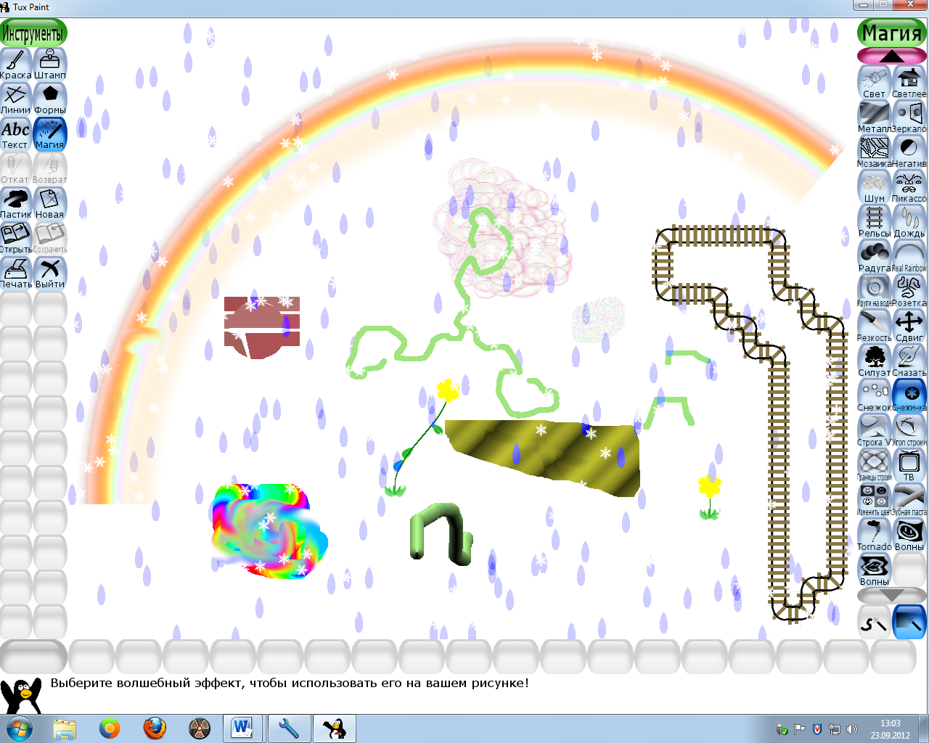
Рис. 1.4. Окно инструмента "Магия"

Возможности инструмента "Магия":
  - Мозаика — делает часть рисунка мозаичной
  - Размывание — двигайте мышью, чтобы размыть часть рисунка
  - Кирпичи — рисует реалистичные, большие или малые, кирпичи
  - Каллиграфия — сглаживает штрих, изменяя его толщину в зависимости от скорости движения кисти
  - Мультфильм — заставляет часть рисунка выглядеть как "мультяшная" картинка
  - Мел — "превращает" часть картинки в рисунок мелом
  - Конфетти - разбрасывает конфетти по вашему рисунку
  - Темнее — затемняет часть рисунка
  - Искажение — лёгкое искажение картинки под кистью
  - Капанье — заставляет краски на холсте "стекать" каплями
  - Рельеф — придаёт рисунку тени и подсветку
  - Заполнить — заливает пространство выбранным цветом
  - Переворот — вертикальный переворот рисунка
  - Цветок — рисует цветы с изогнутым стеблем
  - Пузыри — двигайте мышью, чтобы нарисовать мыльные пузыри
  - Стеклянная плитка — посмотри на свой рисунок сквозь стеклянную плитку
  - Трава — рисует реалистичные пучки травы разного размера
  - Шестиугольная мозаика - создаёт шаблон из шестиугольников (Ожидается)
  - Калейдоскоп — рисование симметричными кистями
  - Свет — рисует лучи света
  - Светлее — осветляет часть рисунка
  - Металл — рисует "металлическими" красками
  - Зеркало — горизонтальный переворот рисунка
  - Мозаика - превращает ваш рисунок в цветную мозаику
  - Негатив — инвертирует цвета на части рисунка
  - Шум - добавляет случайный шум на ваш рисунок
  - Дождь - добавляет дождевые капли на ваш рисунок
  - Радуга — позволяет делать мазки всеми цветами радуги
  - Круги на воде — покрывает рисунок круговыми волнами
  - Сдвиг — сдвиг всего рисунка
  - Силуэт - превращает часть вашего рисунка в силуэт
  - Смазать — размазывает цвета, как если бы провели пальцем по влажной краске
  - Снежные хлопья - покрывает ваш рисунок снежными хлопьями
  - Квадратная мозаика - создаёт шаблон из квадратов (Ожидается)
  - ТВ - делает ваш рисунок выглядящим как в телевизоре
  - Изменить цвет — заменяет цвет на части рисунка
  - Зубная паста - рисуйте разноцветным гелем
  - Торнадо - добавьте воронку торнадо на ваш рисунок
  - Рябь - раскачивает ваш рисунок вверх и вниз
  - Волны - раскачивает ваш рисунок из стороны в сторону
  - Можно создавать новые "магические" инструменты с помощью встроенного интерфейса!

6.8. Рисование с помощью геометрических фигур
Набор геометрических фигур создаётся инструментом "Формы" (см. рис. 1.5.), каждая из которых может быть нанесена на рисунок как контур, либо с заполнением. Перед тем как геометрическая фигура окончательно отпечатается на изображение, ее можно повернуть.
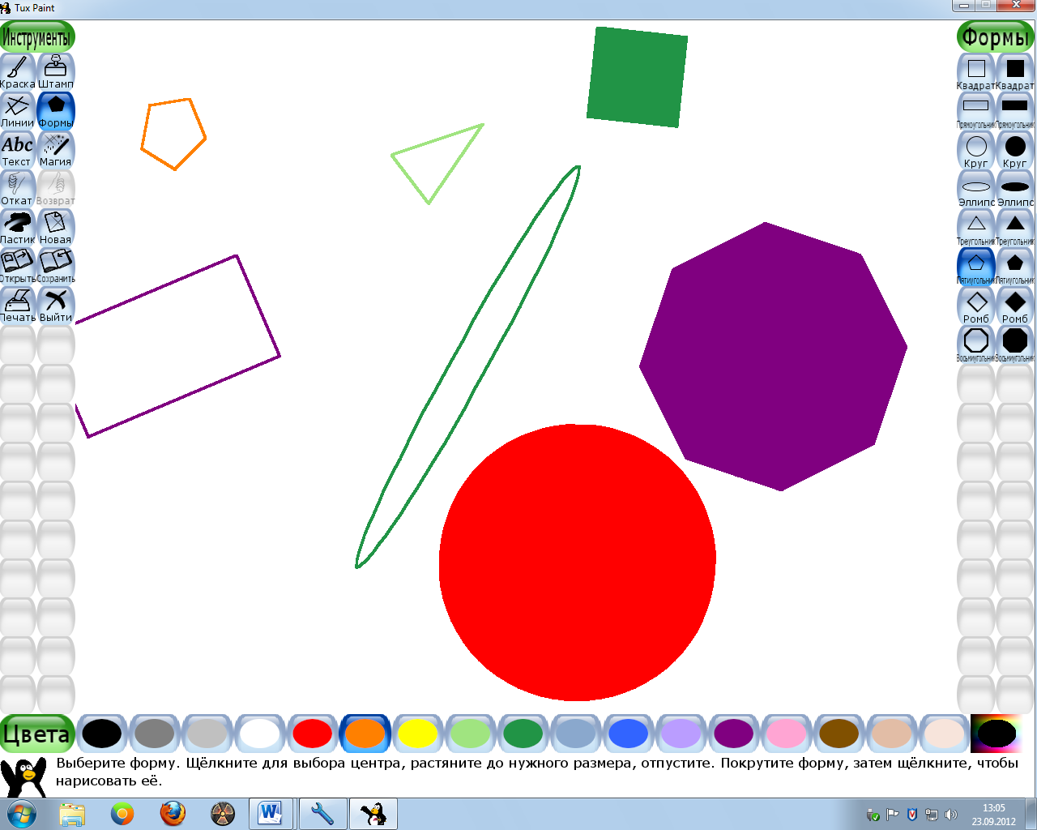
Рис. 1.5. Окно инструмента "Формы"
Возможности инструмента"Формы":
- Используются кисти инструмента "Краска".
- Во время перетаскивания мыши, контур предварительно показывает, как будет проведена линия.
  - Рисование различных закрашенных и не закрашенных многоугольных форм.
  - Поворот фигур (при рисовании маленькими детьмиэту возможность можно отключить).
6.9. Размещение текста
Для добавления текста используют кнопку «Текст».
С правой стороны размещены доступные шрифты. (см. рис.1.6.) Шрифт и его величину меняют кнопкой из панели «Буквы». Воспользовавшись иконками, расположенными ниже, можно выбрать жирный шрифт или курсив, а также изменить его размер.
Возможности инструментов "Текст":
  - Прилагается набором шрифтов.
  - Можно изменять размер и начертание (нормальное, жирное, курсив).
  - Можно добавлять шрифты.
  - Поддерживает большое количество языков (Tux Paint в настоящий момент полностью или частично переведён на 95 языков).
  - Метки можно передвинуть и изменить.
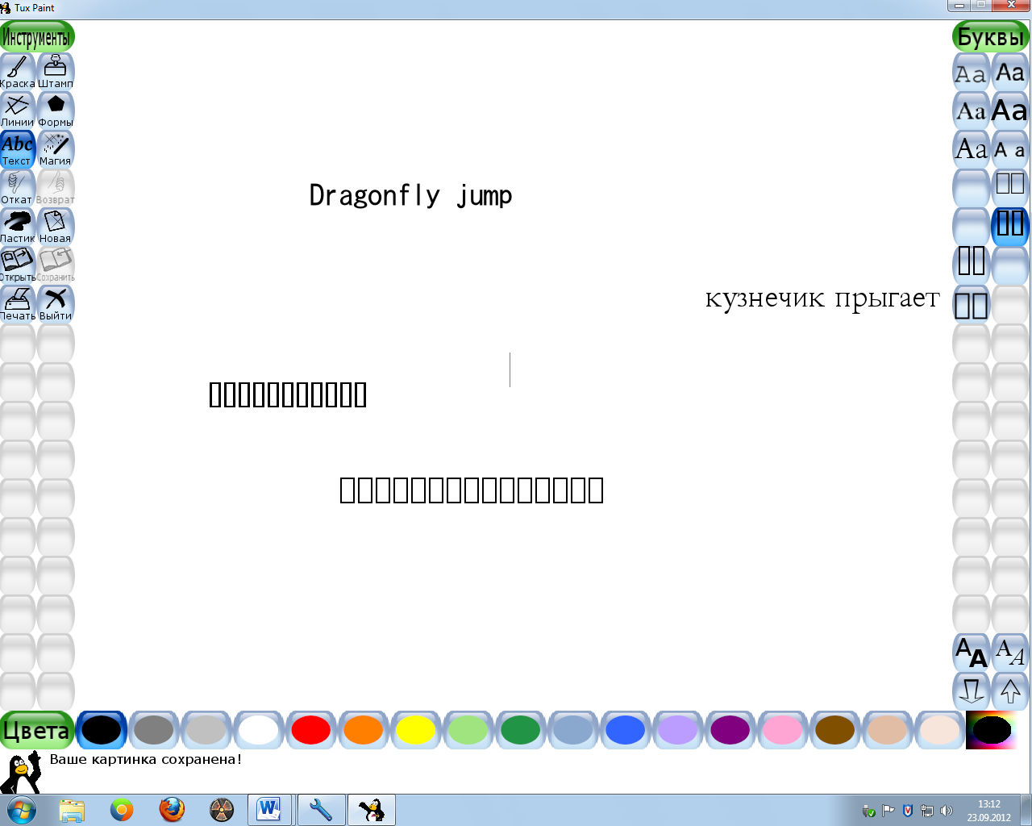
Рис. 1.6. Окно инструмента "Текст"

6.10. Частичное или полное удаление рисунка
Не понравившийся рисунок можно частично или полностью удалить используя инструмент "Ластик ". (см. рис. 1.7.) Размер ластика предлагается выбрать из шести квадратных и шести круглых ластиков разного размера.
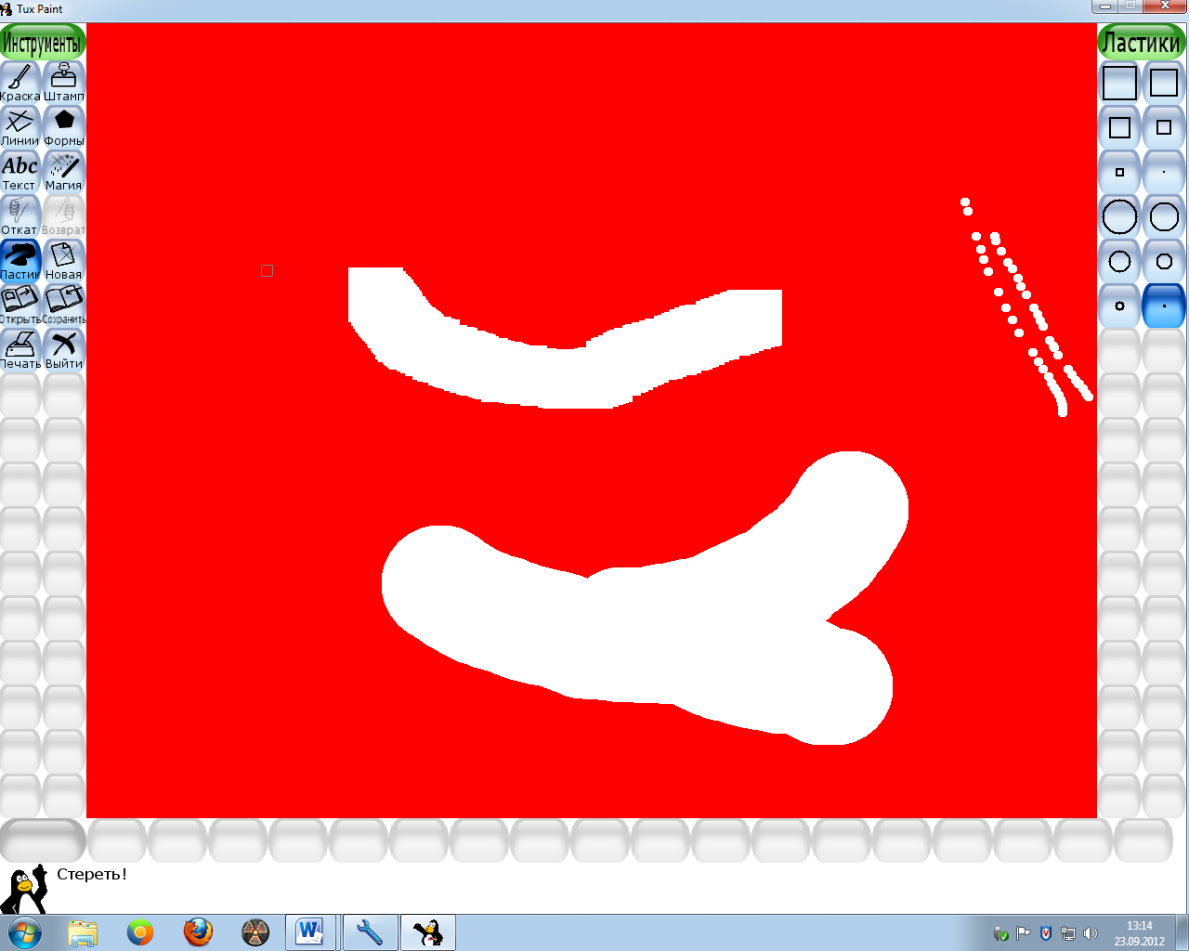
Рис. 1.7. Окно инструмента "Ластик "
6.11. Инструмент"Откат"
Для того чтобы вернуться к предыдущему результату, можно использовать функцию "Откат".
Возможности функции "Откат":
  - Множественная отмена изменений.
  - Откат сам может быть отменён с помощью кнопки "Возврат".

7. Сохранение и открытие рисунка
Управление файлами осуществляется с помощью команд "Открыть", "Сохранить", "Печать", "Выйти". (см. рис. 1.8.) При сохранении рисунки сохраняются в специальные ячейки. В редакторе имеется набор уже существующих файлов, которые можно раскрасить или просто испытать все возможности данного графического редактора.

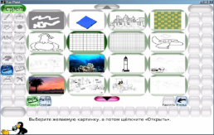

Рис. 1.8. Управление файлами

Сохранение рисунка:
  - Сохраняется рисунок в виртуальный "альбом".
  - Сохранение выполняется в один клик: диалоги сохранения и имена файлов не используются.
  - При сохранении открытого рисунка, нужно выбрать либо замену старой картинки (соответствует "Сохранить" в прочих программах), либо сохранение как нового рисунка (соответствует "Сохранить как").
Если рисунок, который ранее находился в рабочей области, не был сохранен, то перед его уничтожением ПК задаст вопрос: "Вы действительно хотите выйти?" с вариантами ответов "Да, я закончил!" и "Нет, хочу обратно!". За выбором варианта "Да, я закончил!" последует вопрос: "Если вы выйдите, вы потеряете картинку! Сохранить?" с вариантами ответов "Да, сохранить!", "Нет, не нужно сохранять!". Далее ПК спросит: "Заменить старую картинку?" ответ: "Да, заменить старую картинку!" и "Нет, сохранить в новый файл!"
Открытие рисунка:
  - Открывайте сохранённый рисунок, выделив его иконку в виртуальном "альбоме".
  - Предварительно сохранённые рисунки удаляются с экрана.

8. Показ слайд – шоу из сохранённых рисунков

Из сохраненных рисунков можно создать презентацию в режиме слайд-шоу. С помощью стрелок на клавиатуре или мыши имеем возможность перемещаться вперёд – назад. (Инструменты \Открыть \Слайды \ Запуск \ Далее) Можем управлять скоростью показа.

9. Возможности функции «Новая»
Можно воспользоваться готовыми рисунками, нажав кнопку «Новая». В этом инструменте есть рисунки типа «Раскраска». (см. рис. 1.9.)
  - В состав программы включено множество рисунков-"раскрасок".
  - Можно добавлять рисунки-"раскраски". (Для того, чтобы раскраски появились в программе Tux Paint, нужно сохранить их в папке: C: \ Program Files \ Tux Paint \ Data \ Starters).
  - Включены фотографические сцены с элементами заднего и переднего планов, так что можно рисовать между ними.
  - Поддерживается векторная графика (Scalable Vector Graphics ("SVG")).
  - Поддерживаются шаблоны Kid Pix (файлы "KPX").
- Печать.
  - Распечатывает рисунки на принтере.
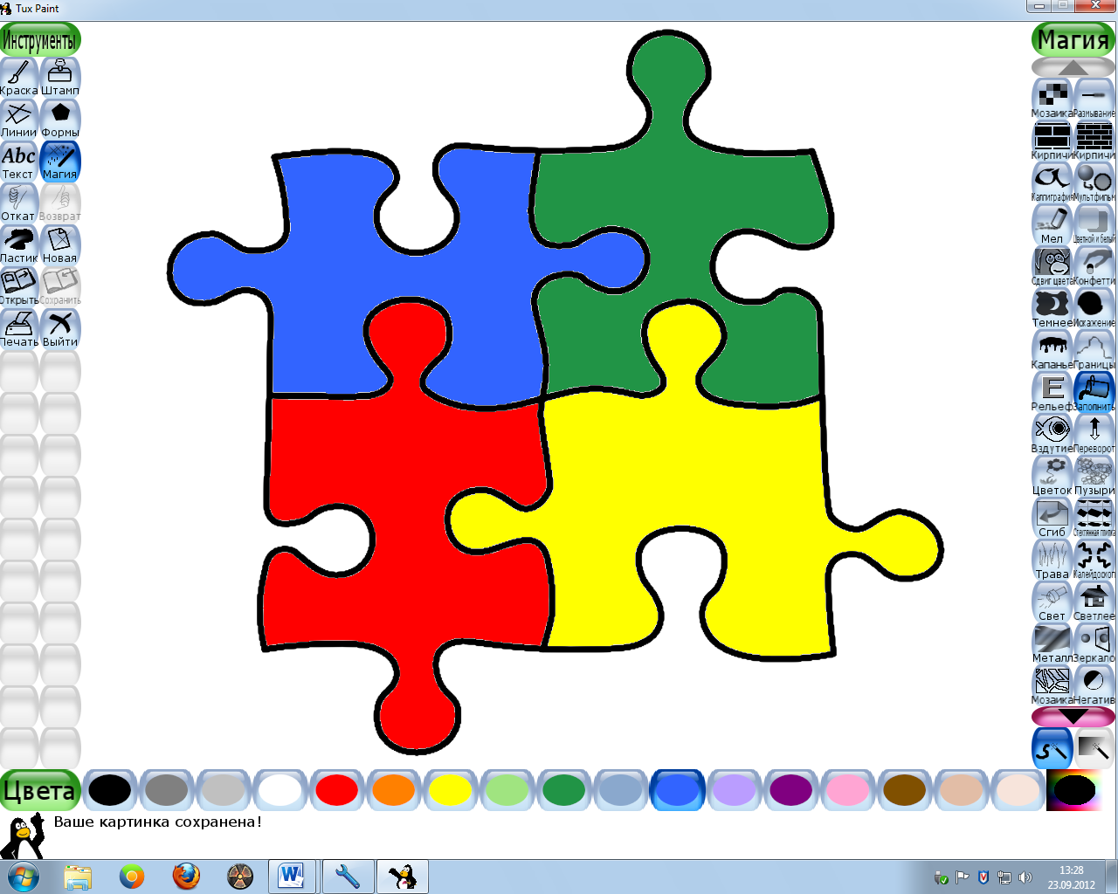
Рис. 1.9. Управление файлами

10. Возможности для родителей и преподавателей

При работе с графическим редактором Tux Paint учителя и родители имеют возможность:
- Запускать Tux Paint в полноэкранном режиме или включать "захват" указателя мыши, чтобы предупредить случайный доступ ребёнка к другим программам или файлам на рабочем столе.
- Отключать звуковые эффекты.
- Отключать кнопки "Печать" и "Выход".
- Ограничить печать — не более одного раза в n минут.
- Tux Paint нельзя запускать чаще одного раза в 30 секунд, это сделано для предотвращения случайного запуска множественных копий вследствие нетерпеливых щелчков мышью.
- Допустимо изменять папку, в которой Tux Paint сохраняет файлы. Эту возможность можно использовать, чтобы сохранить рисунки в домашней папке учащегося на сетевом диске, а не локально на каждой рабочей станции.
- Штампы, фоны и кисти хранятся в популярных открытых форматах (PNG, SVG, Ogg Vorbis и пр.).
- Программа "Tux Paint Config." позволяет родителям, учителям и школьным системным администраторам изменять настройки Tux Paint через простой графический интерфейс.

11. Изменение настроек Tux Paint
Программа отделена от Tux Paint для предотвращения доступа детей к настройкам. Для изменения настроек программы необходимо нажать кнопку Пуск \ Все программы \ Tux Paint \ Configure Tux Paint \ задать нужные параметры.

11.1. Настройка Video/Sound (видео \ звука)

11.1.1. Video
- Full screen. (Полноэкранный).
Run tux paint in full screen mode, rather than in window. (Запустить Tux Paint в полноэкранном режиме, а не в окно rotate orientation-ориентации сдвига).
- Native. (Родной).
Use native screen resolution in full screen mode. (Использовать собственные разрешения экрана в полноэкранном режиме. Размер окна по умолчанию 800-600).
Size of the window, or the resolution in fullscreen. (Размер окна, или разрешение в полноэкранном режиме).
- Rotate Orientation. (Поворот, ориентация).
Swap width and height, to rotate 90 degrees (useful for Portail-display on a tablet PS). (Замена ширины и высоты, возможность повернуть на 90 градусов (можно использовать для Portail - дисплей на таблетку PS)).
- Allow screensaver. (Разрешить заставку).
Don't disable your system's screensaver while Tux Paint is running. (Не отключайте заставку вашей системы в то время как Tux Paint работает).

11.1.2. Sound
Enable Sound Effects. (Звуковые эффекты позволяют).
Enable \ disable Sound Effects. (Включить \ отключить звуковые эффекты).
11.1.3. Color Palette File (Цветовая палитра)
Use Alternative Color Palette File. (Использование альтернативного файла палитры цветов).
Don't use default color palette, use colors defined in the following file. (Не используйте палитру цвета по умолчанию, используйте цвета, определенные в следующий файл).
11.2. Настройка Mouse / Keyboard (Мыши \ Клавиатуры)

11.2.1. Cursor (Курсор)
- Fancy Cursor Shapes. (Причудливые формы курсора).
Change the shape of the mouse pointer depending on where the mouse is and what you are doing. (Изменение формы курсора в зависимости от того, где мышь и что вы делаете).
- Hide Cursor. (Скрыть курсор).
Completely hides cursor (useful on touchscreen devices). (Полностью скрывает курсор (полезно на сенсорном экране устройства)).

11.2.2. Keyboard. (Клавиатура).
Enable Keyboard Shortcuts. (Включить сочетания клавиш).
Allows key combinations to be used as shortcuts for certain commands. (e.g., Control + S to Save). (Разрешает комбинировать клавиши для определенных команд. (например, Ctrl + S Сохранить)).

11.2.3. Mouse (Мышь)
- Grad Mouse Pointer. (Град указатель мыши).
Prevents the mouse pointer from leaving the tux paint window. (Предотвращает указатель мыши покидать смокинг окна краской).
- Mouse Wheel Support. (Поддержка колеса мыши).
Allows a mouse wheel to be used to scroll through items. (e.g., brushes, stamps). (Позволяет колесу мыши использоваться для прокрутки элементов. (Например: кистей, штампов)).
- No Button Distinction. (Нет различия кнопки).
Allows middle and right mouse button to be used for clicking, too. (Позволяет средней и правой кнопкой мыши использоваться для нажатия).

11.3. Настройка Simplification (Упрощение)

11.3.1. Interface Simplification (Упрощение интерфейса)
- Disable Shape Rotation. (Отключить форму вращения).
Shape tool’s rotation step is disabled. Useful for younger children. (Шаг поворота отключается. Полезно для детей младшего возраста).
- Simple Stamp Outlines. (Простая печать очертания).
Draw a rectangle around the cursor when placing stamps, rather than a detailed outline. (For slow computers and thin clients). (Нарисуйте прямоугольник вокруг курсора при установке марки. (Для медленных компьютеров и тонких клиентов)).
- Show Uppercase Text Only. (Показать в верхнем регистре только текст).
Cause all text in Tux Paint (button labels, dialogs, etc.) to appear in UPPERCASE rather than Mixed Case. (Весь текст, вместо смешанного регистра, (названия кнопок, диалоги и т.д.) появиться БОЛЬШИМИ БУКВАМИ).

11.3.2. Control Simplification (Упрощение управления)
- Disable «Quit» Button and [Escape] key. (Отключить кнопку «Выход» и [Побег] выведите ключ).
- Disable «Stamps» Tool. (Отключить инструмент «Марки»).
Do not load stamps at startup, thus disabling the Stamps tool. (Не загружать при запуске марки, предварительно отключить Марки инструмента).
- Disable Stamp Controls. (Отключить штамп управления).
Simplify the «Stamps» tool by removing the stamp control buttons (Shrink, Grow, Mirror and Flip). (Упрощение инструмента «Марки», удаление штампа кнопки управления (Термоусадочная, Рост, Зеркало и Флип)).
- Disable Magic Controls. (Отключить магию управления).
Simplify the «Magic» tools by removing the buttons to switch between paint and full screen modes. (Упрощение инструмента «Магия», удаление кнопки для переключения между краской и полноэкранным режимом).
11.4. Настройка Languages (Языка )

11.4.1. Languages
Run Tux Paint in a particular language (overriding system’s settings). (Запуск Tux Paint на определенном языке (настройки основной системы)).
Mirror Stamps. (Зеркальные марки)
Automatically mirror – image all mirror – able stamps. Useful for users who prefer things appearing right – to – left. (Автоматическое изображение зеркала, возможности всех зеркал - марок. Полезно для пользователей, которые предпочитают появляющиеся вещи).

11.4.2. Fonts (Шрифты)
- Load System Fonts. (Загружать системные шрифты).
Attempt to load more fonts, found elsewhere on your computer. (Note: may cause instability!). (Попытка загрузить больше шрифтов из других программ, может привести к нестабильности!).
- Load All Locale Fonts. (Загружать все местные шрифты).
Load all locale - specific fonts installed in Tux Paint, regardless of the locale Tux Paint is being run under. (Загрузить все конкретные шрифты, установленные в Tux Paint, работающие в настоящее время).
11.5. Настройка Printing (Печати)

11.5.1. Print Permissions (Разрешения печати)
- Allow printing. (Разрешить печать).
Let users print from within. (Дает пользователям возможность печатать Tux Paint).
- Print Delay. (Печать задержки).
Restrict printing to once every N seconds. (Enter «O» allow unrestricted printing). (Ограничить печать до одного раза в N секунд. (Введение «O» позволяет неограниченную печать)).

11.5.2. Show Printer Dialog (Показать диалоговое окно принтера)
- Only when modifier key is held. (Только тогда, когда клавиша-модификатор удерживается).
- Always show printer dialog. (Всегда показывать диалог печати).
- Never show printer. (Никогда не показывать принтер).

11.5.3. Print Commands (Команды печати)
- Use Alternative Print Command. (Использование альтернативной командной печати).
Override Tux Pain’s default setting for print command («Ipr») with another. (Advanced Unix \ Linux onlu!). (Переопределение настройки Tux Pain по умолчанию для печати команды («Ipr») с другой (Только Advanced Unix \ Linux!)).
Enter the command for printing. It must accept a PostScript foman on its standard input (STDIN). (Введите команду для печати. Она должна принимать Post Script foman на стандартный ввод (STDIN)).
- Use Alternative Print Dialog. (Использование альтернативного диалога печати).
Override Tux Pain’s default setting for print dialog («printer») with another. (Advanced! Unix \ Linux onlu!). (Переопределение настройки Tux Pain по умолчанию для печати команды («принтера») с другой (Только Advanced Unix \ Linux!)).
Enter the dialog command. It must accept a Post Script foman on its standard input (STDIN). (Введите команду для диалога. Она должна принимать Post Script foman на стандартный ввод (STDIN)).
11.6. Настройка Saving (Экономия)
11.6.1. Save Over Earlier Work (Сохранить более раннюю работу)
- Ask Before Overwriting. (Спросите перед перезаписью).
When re-saving an image, ask whether to overwrite the earlier version, or make a new file. (При повторном сохранении изображения, спросите, нужно ли перезаписывать более ранние версии, или сделать новый файл).
- Always Overwrite Older Version. (Всегда перезаписывать более старую версию).
When re-saving an image, always overwrite the earlier version. (Warning: Potential for lots work!) (При повторном сохранении изображения, всегда заменит более ранние версии. (Предупреждение: большой потенциал для работы!)).
- Always Save New Picture. (Всегда сохранять новые изображения).
When re-saving an image, always make a new file. (Warning: Potential for lots of files!) (При повторном сохранении изображения, всегда создают новый файл. (Предупреждение: потенциал для большого количества файлов!)).

11.6.2. Start Blank (Пустое начало)
Start with Blank Canvas. (Начать с чистого листа).

11.6.3. Save Directory (Сохранить каталог)
Use Alternative Save Directory. (Использование альтернативных каталогов сохранение).
Do not save pictures in the standard directory, use the following location: Alternative Save Directory. (Не сохранять изображения в стандартном каталоге, используйте следующую папку: Альтернативный справочник, сохранить).

11.6.4. More Saving Options (Подробнее о параметрах сохранения)
- Disable «Save» Button. (Отключить кнопку сохранения).
Don't allow pictures to be saved. Tux Paint acts temporary «scratch paper». (Не позволяет сохранять картинку или фотографию. В Tux Paint существует временная «бумага для заметок»).
- Auto-save on Quit. (На выходе автоматическое сохранение).
Don’t ask save current when quitting; just save. (Не спрашивать сохранение при выходе, просто сохранять).

11.7. Нижняя панель окна настроек
1. Settings for. (Настройки).
- Current User. (Текущий пользователь).
- All Users. (Все пользователи).
- Use "All Users" Settings. (Используйте "All Users" Настройки).
- Apply. (Применять).
- Reset. (Сброс).
- Defaults. (Умолчание).
- Quit. (Выход).

